***RECONNAISSANCE FACIALE POUR GESTION DE PRESENCE***

***Etude de l'existant***

* ***Analyse des objectifs :***

*Avec l'évolution continue de l'intelligence artificielle, notamment dans le domaine de la reconnaissance faciale, de nouvelles opportunités émergent pour révolutionner la manière dont nous gérons les activités quotidiennes. La reconnaissance faciale offre une approche innovante et précise pour identifier et suivre les individus, ce qui la rend extrêmement pertinente pour des applications telles que la gestion des absences.*

*En abandonnant les méthodes traditionnelles de suivi des présences, souvent sujettes à des erreurs et à des retards, nous pouvons exploiter pleinement les capacités de la reconnaissance faciale pour rationaliser et améliorer ce processus. En utilisant cette technologie avancée, nous pouvons automatiser la prise de présence, réduisant ainsi la charge administrative et libérant du temps pour les tâches plus productives. De plus, la précision de la reconnaissance faciale permet d'éviter les erreurs de saisie de données qui peuvent survenir avec les méthodes manuelles, assurant ainsi un suivi plus fiable et transparent des présences.*

*En adoptant la reconnaissance faciale pour la gestion des absences, notre objectif est non seulement d'optimiser l'efficacité de nos processus, mais aussi de fournir une expérience plus fluide et agréable pour les étudiants et le personnel. Cette technologie représente une étape significative vers une gestion des absences plus intelligente, efficiente et conforme aux normes de sécurité et de confidentialité des données. En investissant dans des solutions innovantes telles que la reconnaissance faciale, nous nous positionnons à la pointe de la modernisation de nos pratiques de gestion, tout en garantissant une expérience académique et administrative optimale pour tous les membres de notre institution.*

* 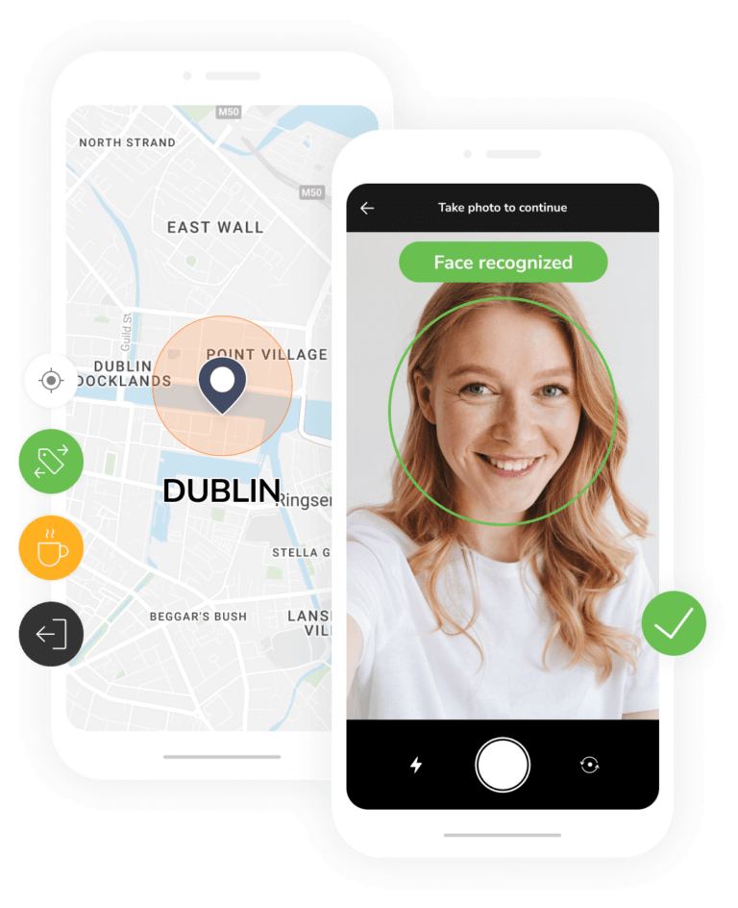***Recherche de solutions existantes :***

*1. Les systèmes de gestion des présences par reconnaissance faciale :*

***Jibble :***

*Jibble est une application de pointage gratuite qui permet aux entreprises de suivre facilement les heures de travail de leur personnel. Elle offre une gamme de fonctionnalités pour gérer la paie, les absences et la conformité. Avec Jibble, vous pouvez bénéficier d'une utilisation illimitée avec un nombre illimité d'utilisateurs. L'application offre plusieurs méthodes pratiques pour que le personnel puisse pointer, y compris via des appareils mobiles, des tablettes, le web, MS Teams et Slack. Elle prend également en charge la reconnaissance biométrique et la localisation GPS pour une précision accrue. Jibble est adapté à divers secteurs tels que la construction, la fabrication, le commerce de détail, les produits alimentaires et les boissons, le travail à distance, les services sur le terrain, les soins de santé, l'éducation, ainsi que les start-ups, les agences et les entreprises disposant de bureaux. Grâce à Jibble, vous pouvez générer des feuilles de temps automatisées et des rapports avancés, ce qui facilite la gestion des données de présence et le suivi des heures de travail de vos employés.*

***ZoHO CRM :***

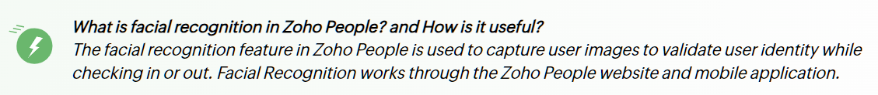

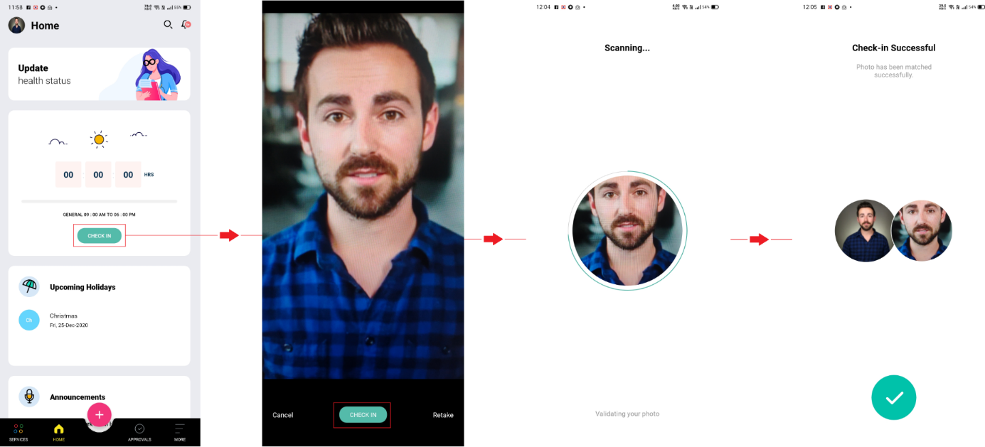

*Zoho CRM est principalement conçu pour la gestion de la relation client, mais il offre des fonctionnalités qui peuvent être utilisées pour suivre et gérer les absences des clients.*

*Voici quelques fonctionnalités spécifiques de Zoho CRM qui peuvent être utiles à cet égard :*

* *Enregistrement des absences : Vous pouvez créer des enregistrements dans Zoho CRM pour suivre les absences des clients. Ces enregistrements peuvent inclure des détails tels que la date de début et de fin de l'absence, le motif de l'absence, les commentaires ou les notes supplémentaires.*
* *Suivi des interactions : Zoho CRM vous permet de suivre toutes les interactions liées à l'absence d'un client. Cela peut inclure les appels téléphoniques, les réunions, les courriels ou les échanges avec le client concernant son absence. Ces informations peuvent être précieuses pour comprendre et gérer la communication pendant l'absence du client.*
* *Automatisation des rappels : Zoho CRM offre des fonctionnalités d'automatisation qui vous permettent de configurer des rappels et des notifications pour les absences des clients. Par exemple, vous pouvez définir des rappels pour vous assurer de recontacter le client à son retour ou pour prendre des mesures spécifiques pendant son absence.*
* *Gestion des tâches : Vous pouvez créer des tâches dans Zoho CRM liées aux absences des clients. Ces tâches peuvent être assignées à des membres de l'équipe pour s'assurer que les actions nécessaires sont prises pendant l'absence du client.*
* *Reporting : Zoho CRM propose des fonctionnalités de reporting avancées qui vous permettent de générer des rapports sur les absences des clients. Vous pouvez obtenir des informations telles que la durée moyenne des absences, les clients les plus fréquemment absents, les motifs d'absence les plus courants.*

***Tanda :***

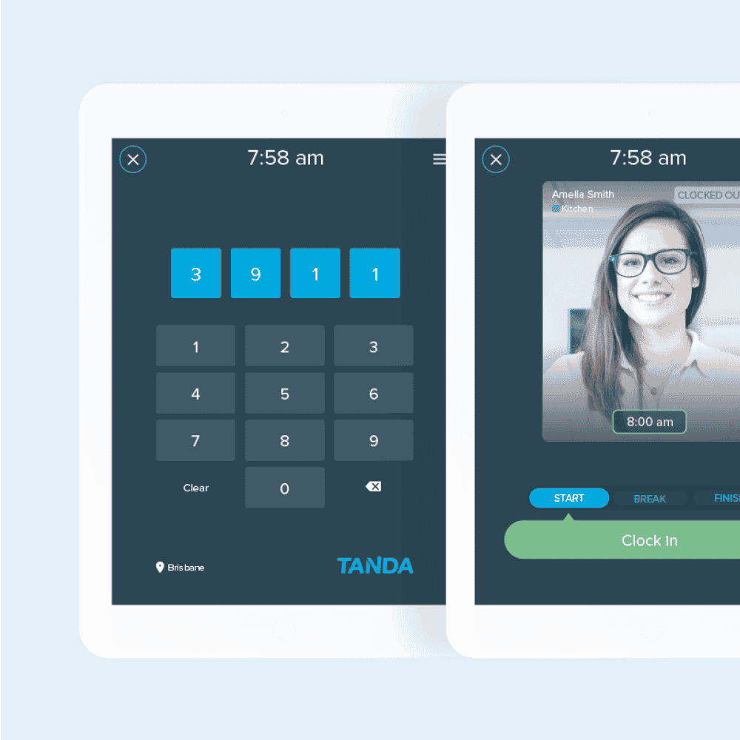*Les fonctionnalités de Tanda sont axées sur la gestion des heures de travail et de la présence des employés :*

* *Création de plannings : Tanda permet de créer facilement des plannings de travail en tenant compte des disponibilités des employés, des exigences opérationnelles et des règles de conformité. Les plannings peuvent être personnalisés et ajustés en fonction des besoins de l'entreprise.*
* *Enregistrement des heures de travail : Les employés peuvent enregistrer leurs heures de travail de différentes manières, notamment via une application mobile, une tablette ou une horloge de pointage. Tanda propose également des méthodes de suivi du temps telles que la reconnaissance faciale, les codes QR ou les codes PIN.*
* *Gestion des absences : Tanda permet de gérer les absences des employés, y compris les congés payés, les congés maladie et autres types d'absences. Les employés peuvent soumettre des demandes d'absence via l'application, et les responsables peuvent les approuver ou les rejeter.*
* *Suivi des présences : Tanda fournit un suivi précis des présences des employés, en enregistrant les entrées et les sorties. Cela permet de vérifier la ponctualité des employés et de s'assurer du respect des horaires de travail.*
* *Calculs des salaires : Tanda effectue des calculs automatiques des salaires en fonction des heures travaillées, des taux horaires, des heures supplémentaires, des congés payés, des jours fériés, etc. Cela simplifie le processus de paie et réduit les erreurs potentielles.*

***Deputy :***

*Deputy est une plateforme de gestion des effectifs et des plannings qui offre différentes fonctionnalités pour simplifier la gestion des employés et améliorer l'efficacité opérationnelle. L'une des fonctionnalités clés de Deputy est l'identification par reconnaissance faciale.*

*Voici une description des fonctionnalités de Deputy et de l'identification par reconnaissance faciale :*

* *Planification des employés : Deputy permet de créer et de gérer facilement les plannings des employés. Vous pouvez créer des plannings en fonction des disponibilités du personnel, des exigences opérationnelles et des règles de conformité. Les employés peuvent également accéder à leurs plannings via l'application mobile Deputy.*
* *Communication interne : Deputy facilite la communication interne au sein de l'organisation. Les responsables peuvent envoyer des notifications, des annonces et des rappels aux employés via l'application Deputy. Cela permet de diffuser rapidement des informations importantes et de maintenir une communication fluide entre les membres de l'équipe.*
* *Identification par reconnaissance faciale : Deputy propose une fonctionnalité d'identification par reconnaissance faciale, qui permet aux employés de s'identifier de manière sécurisée et pratique. Grâce à cette fonctionnalité, les employés peuvent utiliser l'application mobile Deputy pour enregistrer leur présence en utilisant la reconnaissance faciale. Cela permet de vérifier l'identité de l'employé de manière fiable et d'enregistrer précisément les heures de travail.*

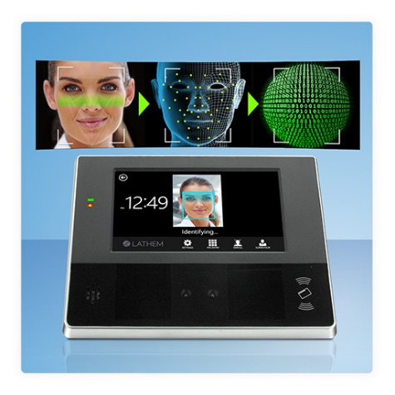***TimeClock***

*TimeClock 365 est une application de gestion des temps et des présences qui simplifie le suivi précis et efficace des heures de travail des employés. Grâce à son interface intuitive, les employés peuvent enregistrer facilement leurs heures d'entrée et de sortie, que ce soit manuellement ou en utilisant des fonctionnalités de pointage telles que la géolocalisation ou la reconnaissance faciale. L'application permet également de suivre les pauses prises par les employés, de gérer les absences (congés payés, congés maladie, etc.) et de suivre le temps consacré à des projets spécifiques. Les rapports détaillés générés par TimeClock 365 fournissent des informations précieuses pour la gestion des effectifs, la planification et l'analyse des coûts. De plus, l'application peut être intégrée à d'autres systèmes de gestion des ressources humaines, de paie ou de planification, ce qui permet d'automatiser et de simplifier les processus liés aux temps et aux présences des employés. En bref, TimeClock 365 facilite la gestion du temps de travail et contribue à assurer une conformité précise aux réglementations du travail.et contribue à assurer une conformité précise aux réglementations du travail.*

*Tableau1 : comparaison entre les différentes applications de gestion d’absence*

|  |  |  |
| --- | --- | --- |
| ***Les applications*** | ***Avantages*** | ***Désavantages*** |
| *Jibble* | * *Interface conviviale pour enregistrer facilement la présence des employés grâce à la reconnaissance faciale.* * *Fonctionnalités de reporting pour analyser les données de présence* | * *Certaines fonctionnalités avancées peuvent nécessiter un abonnement payant.* * *La reconnaissance faciale n'est pas disponible dans toutes les versions de l'application.* |
| *Deputy* | * *Différentes options de pointage, y compris la géolocalisation et la reconnaissance faciale.* * *Gestion des absences et des congés simplifiée.* | * *Vous devez payer des frais mensuel en temps qu'utilisateur* * *L'application a besoin d'être plus flexible dans les réglages.* |
| *Tanda* | * *Fonctionnalités avancées de planification pour une gestion optimale des effectifs.* * *Suivi précis des absences et des congés.* | * *Certaines fonctionnalités avancées peuvent nécessiter un abonnement payant.* * *L'interface utilisateur peut nécessiter une certaine courbe d'apprentissage* |
| *TimeClock 365* | * *Interface conviviale et intuitive.* * *Différentes options de pointage, y compris la géolocalisation et la reconnaissance faciale.* | * *Dépendance à Internet* * *Complexité de configuration* |

* ***Analyse des Limitations des Solutions Existantes :***

1. *Processus complexe d'enregistrement initial : Demander aux utilisateurs de télécharger une photo d'eux-mêmes et de partager leur localisation peut être fastidieux et décourageant, en plus de poser des problèmes de confidentialité et de sécurité.*
2. *Gestion compliquée des horaires et des localisations : Suivre manuellement les horaires de chaque opération et la localisation de chaque utilisateur peut être sujet à des erreurs, surtout à grande échelle.*
3. *Barrières à l'adoption : Un processus d'enregistrement et de suivi complexe peut dissuader les utilisateurs d'adopter l'application, réduisant ainsi son efficacité globale.*

*Avantages de l'application web proposée :*

1. *Simplicité et rapidité : Un processus de marquage de présence rapide et sans tracas réduit les obstacles à l'utilisation de l'application, ce qui peut augmenter son adoption par les utilisateurs.*
2. *Automatisation des tâches administratives : L'automatisation de la capture des présences et du suivi des horaires réduit la charge administrative pour les utilisateurs et les gestionnaires, tout en minimisant les risques d'erreurs humaines.*
3. *Meilleure expérience utilisateur : En offrant une expérience utilisateur fluide et intuitive, l'application améliore la satisfaction des utilisateurs et augmente la probabilité qu'ils continuent à l'utiliser sur le long terme.*

***CONCLUSION :***

*Les applications existantes exigent des étapes complexes lors de l'enregistrement initial, comme le téléchargement d'une photo personnelle et le partage de la localisation, ce qui peut être fastidieux pour les utilisateurs. De plus, la gestion manuelle des horaires et des localisations pour chaque opération peut être sujette à des erreurs et être difficile à maintenir, surtout à grande échelle. Ces exigences initiales peuvent constituer des barrières à l'adoption de l'application, réduisant ainsi son efficacité globale en tant qu'outil de gestion de présences. En développant une application web qui simplifie le processus de marquage de présence à l'aide d'un simple écran ou d'une caméra, nous pouvons surmonter ces inconvénients et offrir une solution plus efficace et conviviale pour les utilisateurs.*

***Réalisé par : Sous l’encadrement de :***

*Mr.prof Baidada Chafik*

* *Miskar Amina*
* *Sabrou Hafssa*
* *Zahir Oumaima*